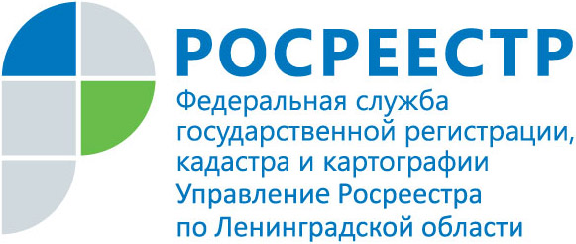
ПРЕСС-РЕЛИЗ

Воспользуйтесь «Личным кабинетом правообладателя» Росреестра!
Управление Росреестра по Ленинградской области напоминает жителям 47 региона, что на сайте Росреестра (www.rosreestr.ru) функционирует сервис «Личный кабинет правообладателя», обеспечивающий безопасность прав на недвижимость, позволяющий получать информацию об объектах недвижимого имущества. Именно этот сервис является востребованным и необходимым для правообладателей объектов недвижимости.
Воспользовавшись «личным кабинетом» собственник может в режиме реального времени может получить актуальную информацию о принадлежащих ему объектах недвижимого имущества: вид объекта, его кадастровый номер, адрес, площадь, кадастровая стоимость, доля в праве собственности и пр. собственности и прочее, а также посмотреть расположение объекта недвижимости на «Публичной кадастровой карте».
Главным преимуществом «Личного кабинета правообладателя» является значительное упрощение доступа к получению услуг Росреестра в электронном виде. С помощью сервиса граждане могут, не выходя из дома и не затрачивая время на дорогу, подать заявления на регистрацию прав и (или) кадастровый учет. В «Личном кабинете» реализована возможность проверки статуса заявления, проверка электронной подписи и электронного документа.
Через «Личный кабинет» заявителям доступно получение ключа доступа к сведениям ФГИС ЕГРН (Минимально пакет выписок из ЕГРН -100 выписок, стоит 400 рублей). Сведения из ЕГРН предоставляются в режиме-онлайн в максимально короткие сроки.
Также, правообладатели могут подать заявление о внесении в ЕГРН записи о невозможности проведения любых действий с недвижимостью правообладателя без его личного участия, и получать уведомления об изменениях характеристик объектов недвижимости, о наложении или прекращении арестов, обременениях права.
Управление Росреестра напоминает, что работа с «Личным кабинетом правообладателя» доступна после регистрации на портале государственных услуг www.gosuslugi.ru и подтверждения личности в центрах обслуживания заявителей.

